

Étude de la demande
  - SaÉ S2.05



Établissement/Formation
IUT de Saint-Dié-des-Vosges – Première Année
BUT Informatique
Réalisé par
Antoine Barthélémy, Lucas Cesar, Robin Biget
Superviseur
Boris Davin
  - Beyond the fire
Charlie Guibord

1
Table des matiÈres
Introduction : présentation du produit 02
Analyse quantitative : Taille du marché 03

Évolution des utilisateurs actifs 03
Téléchargements 05
Répartition géographique 06
Démographie 07
Engagement 08

Analyse qualitative 09
Analyse des besoins utilisateurs 09
Identification de la clientèle 09
Impact des tendances actuelles 10
Opportunités et défis 11

Étude de la concurrence 11
Bereal vs CultureJam 11
Goodreads vs CultureJam 13
The StoryGraph vs CultureJam 14
Instagram vs CultureJam 15

Benchmarking externe 17

Sitographie 19

Introduction : PrÉsentation du produit
Pour ce projet, nous avons choisi de développer un réseau social innovant : CultureJam. Celui-ci repose sur un concept similaire à BeReal, mais entièrement dédié à la culture. Il vise à encourager le partage spontané et authentique de découvertes culturelles, qu'il s'agisse de livres, de films, de musiques, d'expositions ou d'autres formes d'expressions artistiques.
Cette étude a pour objectif d'analyser en profondeur la demande pour une plateforme sociale centrée sur la culture, en identifiant les attentes des utilisateurs, les tendances du marché et les opportunités offertes par ce type d'innovation. L'enjeu est de comprendre comment une telle application peut favoriser l'engagement, la diversité des échanges et l'accessibilité à la culture sous toutes ses formes.
Dans un monde où les réseaux sociaux influencent de plus en plus notre manière de consommer du contenu, CultureJam se positionne comme un espace de partage sincère et immersif. Que vous soyez attiré par une nouvelle œuvre, que vous cherchiez à entrer en contact avec une communauté passionnée ou simplement à explorer de nouvelles opportunités, cette plateforme vise à redéfinir l'interaction culturelle.
2

Analyse quantitative : Taille du marché

Évolution des utilisateurs actifs :

L'analyse des utilisateurs actifs de BeReal révèle une trajectoire fascinante depuis son lancement. L'application a connu une croissance explosive en 2022, atteignant un pic impressionnant de 73,5 millions d'utilisateurs mensuels actifs en août de cette année-là.
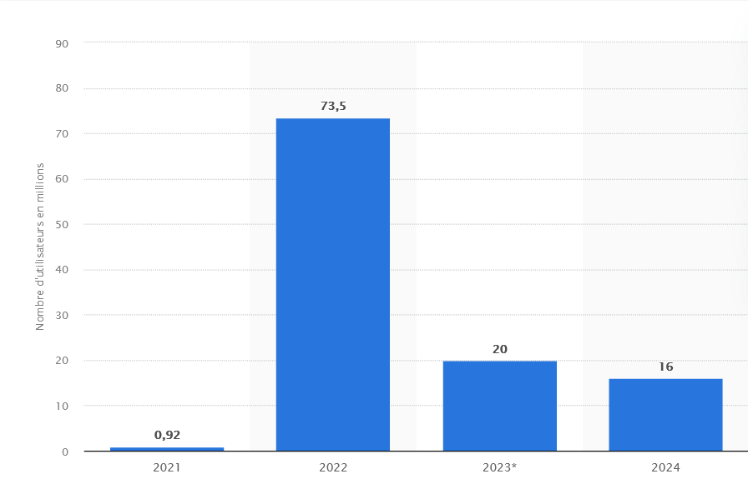
Nombre d'utilisateurs actifs du réseau social français BeReal dans le monde de 2021 à 2024.
3

BeReal a connu une croissance rapide jusqu'en octobre 2022. Ensuite, il y a eu une baisse significative des utilisateurs actifs, passant de 47,8 millions en février 2023 à 33,3 millions, puis à environ 16 millions en 2024. Vers la fin de 2024, le nombre d'utilisateurs quotidiens actifs s'est stabilisé autour de 25 millions.
En ce qui concerne la répartition géographique, 19 % des utilisateurs sont aux États-Unis, 6,91 % en Italie et 6,52 % en France. Sur le plan démographique, 43 % des utilisateurs américains ont entre 16 et 25 ans, et plus de 70 % des utilisateurs mondiaux ont entre 10 et 24 ans.
Cette concentration sur une tranche d'âge spécifique peut être à la fois un atout et un défi pour l'application, offrant une base d'utilisateurs ciblée mais potentiellement limitant sa croissance dans d'autres segments démographiques.
L'évolution de la base d'utilisateurs de BeReal illustre les défis auxquels font face les nouvelles applications sociales dans un marché hautement concurrentiel et volatile. Après une période initiale d'adoption massive, BeReal a dû naviguer à travers une phase de désengagement avant de trouver un équilibre relatif.
La stabilisation autour de 25 millions d'utilisateurs quotidiens actifs en 2024 suggère que l'application a réussi à maintenir un noyau d'utilisateurs fidèles, mais soulève également des questions sur ses perspectives de croissance future et sa capacité à élargir son attrait au-delà de son public cible actuel.
4




Téléchargements :

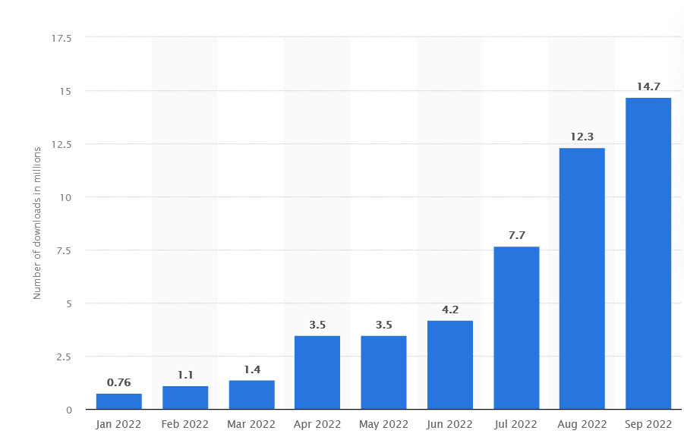
BeReal, l'application de partage de photos en temps réel, a connu une croissance remarquable en termes de téléchargements depuis son lancement.
En janvier 2022, BeReal a été téléchargée environ 800 000 fois, mais ce chiffre a explosé au cours des mois suivants. En septembre 2022, l'application a enregistré 14,7 millions de téléchargements pour ce mois seul, marquant une augmentation de 19,5 % par rapport au mois précédent. Au total, d'octobre 2022, BeReal avait dépassé les 53 millions de téléchargements à l'échelle mondiale sur l'App Store et Google Play.
5
La majorité des téléchargements a eu lieu en 2022, avec plus de 40 millions d'installations cette année-là. En effet, d'après les données d'Apptopia, BeReal a été téléchargée plus de 43 millions de fois à la fin d'août 2022.
Ce succès initial a été particulièrement marqué aux États-Unis, où l'application a enregistré plus de 2,7 millions de téléchargements. D'autres pays comme la France et le Royaume-Uni ont également vu un nombre significatif d'installations, avec respectivement 1,7 million et 1,5 million de téléchargements.

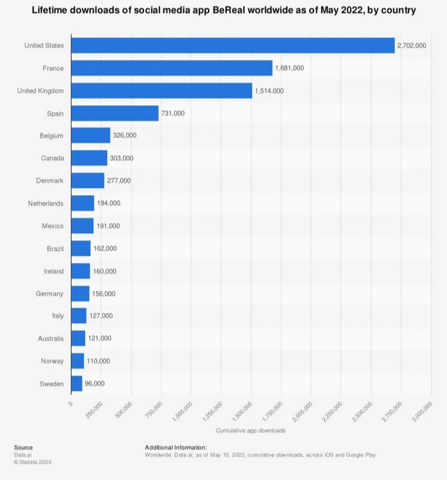

En 2023, BeReal a continué à croître et a atteint le cap des 100 millions de téléchargements cumulés. Ce chiffre témoigne de l'engouement persistant pour l'application malgré une baisse du nombre d'utilisateurs actifs après le pic initial.
6

L'analyse des téléchargements montre que BeReal a réussi à capter l'attention d'un public jeune et avide d'authenticité dans ses interactions sociales en ligne. Cependant, malgré un nombre impressionnant de téléchargements, le taux d'engagement quotidien reste un défi : seulement 9 % des utilisateurs actifs sur Android ouvraient l'application chaque jour au troisième trimestre 2022.
Cela indique que bien que l'application ait réussi à attirer un grand nombre d'utilisateurs, elle doit encore travailler sur la fidélisation et l'engagement pour assurer sa pérennité sur le marché des réseaux sociaux.

Répartition géographique :
La répartition géographique des utilisateurs de BeReal révèle une concentration marquée dans les pays occidentaux, avec une prédominance notable aux États-Unis et en Europe. Les États-Unis se distinguent comme le marché principal, représentant 19,19% de la base d'utilisateurs totale, avec environ 2,7 millions de téléchargements.

Cette domination américaine souligne l'attrait considérable de l'application auprès du public nord-américain.
L'Europe suit de près, avec l'Italie et la France occupant respectivement les deuxième et troisième place en termes de part d'utilisateurs. L'Italie compte pour 6,91% des utilisateurs, tandis que la France, pays d'origine de BeReal, représente 6,52% avec 1,68 million de téléchargements.

La popularité de BeReal dans les pays développés occidentaux montre un potentiel de croissance dans d'autres régions du monde. L'application est également disponible dans des marchés émergents tels que l'Australie, le Mexique et le Brésil, ce qui indique une stratégie d'expansion globale.
7

Cette répartition géographique montre le succès initial de BeReal en France et sa capacité à s'étendre rapidement, notamment aux États-Unis. La forte présence dans les pays occidentaux pourrait être due à des stratégies de marketing ciblées, une affinité culturelle avec le concept d'authenticité et une meilleure infrastructure numérique.

Cependant, la concentration géographique soulève des questions sur la stratégie de BeReal pour pénétrer dans les marchés non occidentaux, où les normes culturelles et les habitudes d'utilisation des réseaux sociaux peuvent différer.
À l'avenir, l'expansion de BeReal dans des régions comme l'Asie, l'Afrique et l'Amérique latine pourrait être cruciale pour diversifier sa base d'utilisateurs et maintenir sa croissance mondiale.

Démographie :
La démographie des utilisateurs de BeReal montre une forte concentration parmi les jeunes générations. La majorité des utilisateurs ont entre 16 et 44 ans, avec une proportion significative de la Génération Z.
Aux États-Unis, 43,3% des utilisateurs sont âgés de 15 à 25 ans, tandis que 55,1% ont entre 26 et 44 ans. Moins de 2% des utilisateurs ont 45 ans et plus, ce qui souligne l'attrait de l'application pour un public jeune.
En termes de répartition par genre, les femmes représentent environ 53% des utilisateurs, contre 47% pour les hommes. L'âge moyen des utilisateurs de BeReal est d'environ 24 ans, et l'âge minimum requis pour utiliser l'application est de 13 ans.

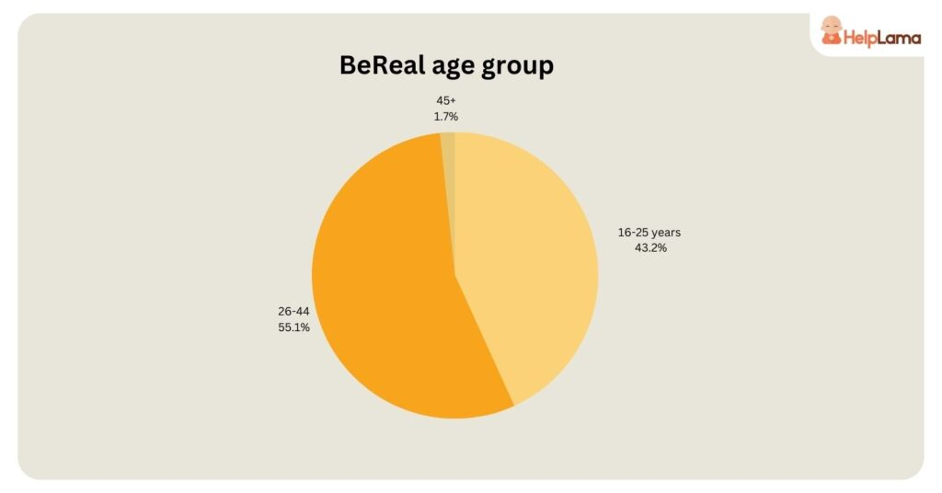
‘

Cette répartition démographique met en avant l'attrait de BeReal pour un public jeune, principalement composé de la Génération Z. L'application a su créer un effet de mode et de communauté particulièrement fort chez les adolescents et les jeunes actifs, ce qui en fait un canal prometteur pour les marques souhaitant cibler cette tranche d'âge.
8
Engagement :
L'engagement des utilisateurs sur BeReal est l'un de ses points forts. Environ 90 % des utilisateurs publient une photo quotidiennement, témoignant d'une participation active. Le taux d'engagement global atteint 70 %, supérieur à Instagram ou TikTok.

La mécanique de BeReal, qui impose de poster une photo à un moment aléatoire sans préparation, favorise cette implication. Les utilisateurs se sentent plus connectés de manière authentique, sans pression liée aux filtres ou à la mise en scène. Une enquête indique que 75 % des utilisateurs se sentent plus authentiques en ligne grâce à BeReal.

Cependant, BeReal doit relever des défis pour maintenir cette dynamique. Les nouvelles fonctionnalités, comme RealPeople et RealBrands, visent à élargir l'expérience utilisateur tout en restant fidèle à l'authenticité. Ces ajouts pourraient renforcer l'engagement en diversifiant les contenus, mais posent aussi la question de la monétisation future et du maintien de l'essence originale de BeReal.

En conclusion, BeReal bénéficie d'un engagement exceptionnel grâce à son concept novateur et sa capacité à créer des interactions authentiques entre ses utilisateurs. Toutefois, pour préserver cet engagement élevé à long terme, l'application devra continuer à innover tout en préservant les valeurs fondamentales qui ont fait son succès.
Étude qualitative :
1. Analyse des besoins utilisateurs
9
L'objectif de CultureJam est de proposer un espace où les utilisateurs peuvent partager des événements et des découvertes culturelles avec leurs amis, en mettant en avant la diversité des centres d'intérêt (cinéma, littérature, musique, culture automobile, etc.).
Problématique utilisateur :

Les amateurs de culture recherchent des moyens authentiques et spontanés de partager leurs découvertes sans tomber dans les codes classiques des réseaux sociaux orientés image de soi. Il existe un besoin d'une plateforme favorisant la discussion et la recommandation culturelle entre proches. La saturation des plateformes classiques (Instagram, TikTok) peut inciter les utilisateurs à rechercher des alternatives plus ciblées et interactives.

2. Identification de la clientèle
Profil des utilisateurs potentiels :
D'après les données issues des sources sur BeReal, nous pouvons dresser un profil type des utilisateurs potentiels de CultureJam :

- Catégorie socioprofessionnelle : Étudiants, jeunes actifs, passionnés de culture, influenceurs spécialisés.
- Âge : Principalement 18-34 ans, correspondant à la tranche d'âge majoritaire des utilisateurs de BeReal et des réseaux sociaux émergents.
- Genre : Mixte, avec une légère majorité féminine selon les tendances observées sur BeReal.
- Lieu de résidence : Majoritairement en milieu urbain, où l'offre culturelle est plus dense et diversifiée.
- Niveau d'études : Étudiants et diplômés du supérieur, sensibles aux contenus éducatifs et culturels.
- Motivations principales : Partager des découvertes culturelles avec leur cercle proche, bénéficier de recommandations authentiques, éviter la superficialité des réseaux classiques.
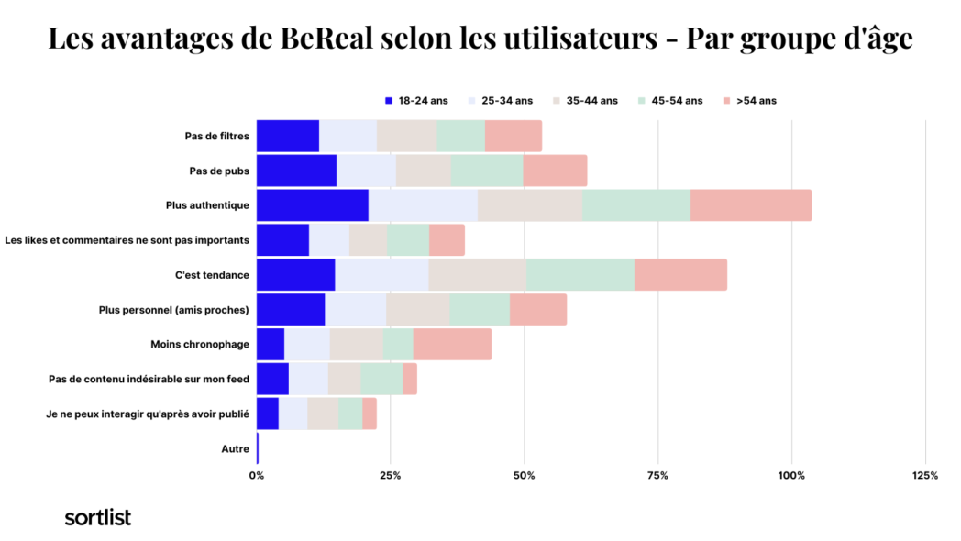

CultureJam cible donc une audience jeune, urbaine et connectée, qui cherche des moyens d'interagir autour de ses centres d'intérêt culturels sans les contraintes des plateformes axées sur l'image de soi.
10

3. Impact des tendances actuelles
L'application s'inscrit dans la tendance des réseaux sociaux « authentiques » popularisés par BeReal, qui valorisent la spontanéité plutôt que l'esthétisme et la mise en scène.

Les facteurs clés favorisant CultureJam incluent le succès du modèle BeReal, qui a mis en avant un partage instantané et sincère. L'évolution des usages montre que le public recherche désormais des plateformes qui privilégient le contenu de fond à la simple consommation rapide de vidéos ou d'images.
De plus, il y a un besoin croissant de connexions significatives, les utilisateurs souhaitant de plus en plus échanger sur des centres d'intérêt communs plutôt que de consommer passivement du contenu.

4. Opportunités et défis
Opportunités
- Création d’une communauté engagée : Les utilisateurs passionnés de culture ont besoin d’un espace dédié pour échanger.
- Différenciation : Aucun réseau social ne permet un partage authentique couvrant toutes les formes de culture.
11
- Modèle économique potentiel : Possibilité d’intégrer des recommandations sponsorisées (événements, sorties culturelles, etc.).
Défis
- Adoption par le public : Il faudra convaincre les utilisateurs de s'engager sur une nouvelle plateforme.
- Animation de la communauté : La mise en place d’un système incitatif pour encourager la participation.
- Gestion des droits et réglementations : S’assurer de la conformité avec les lois sur les contenus partagés.

Étude de la concurrence :

BeReal vs CultureJam

1. Introduction
CultureJam est un réseau social innovant inspiré de BeReal, mais entièrement dédié à la culture. L'objectif de cette analyse est d'étudier les forces et faiblesses de BeReal afin d'en tirer des enseignements pour le développement de CultureJam.

2. Analyse de BeReal
Tableau synthétique - Forces et faiblesses BeReal

Critères | Forces | Faiblesses
Concept & Positionnement | - Concept innovant et simple basé sur l’authenticité.  - Se différencie des réseaux sociaux traditionnels (Instagram, TikTok). | - Concept limité qui peut entraîner une perte d’intérêt à long terme.  - Risque de banalisation par manque de renouvellement.
Expérience utilisateur | - Aucune pression liée aux likes, followers ou algorithmes.  - Engagement spontané (notifications surprises). | - Peu d'interactions possibles (pas de commentaires, de discussions approfondies).  - Une seule publication par jour, ce qui peut être frustrant pour certains utilisateurs.
Ciblage & Communauté | - Très populaire chez la Gen Z, qui recherche des alternatives plus authentiques aux réseaux traditionnels. | - Peut-être moins attractif pour des publics plus âgés ou ceux recherchant des contenus plus construits.
Fonctionnalités & Innovation | - Utilisation simultanée des caméras avant/arrière pour un partage unique.  - Fonction "Découverte" pour voir du contenu public. | - Manque de diversité fonctionnelle (pas d’édition, pas de mise en avant d'intérêts spécifiques).
Monétisation & Croissance | - Succès rapide et adoption massive (+40M d’utilisateurs).  - Racheté par Voodoo, ce qui apporte de nouvelles ressources. | - Aucune monétisation initiale, croissance stagnante.  - Introduction de la publicité par Voodoo => risque de dénaturer l’authenticité de l’application.

3. Conclusion
Points à conserver :
Favoriser l'authenticité et éviter une pression sociale artificielle. Proposer une expérience utilisateur simple et fluide. Miser sur un public jeune, qui recherche des interactions spontanées.
12
Points à améliorer :
Ajouter des interactions culturelles (commentaires, recommandations, discussions autour des contenus). Offrir plus de liberté de publication, pour éviter la lassitude. Penser à un modèle économique qui respecte l’expérience utilisateur tout en assurant une viabilité à long terme.

Goodreads vs CultureJam

Présentation générale de Goodreads :

Goodreads est un réseau social dédié aux lecteurs avec une communauté de plus de 150 millions d'utilisateurs.
Les membres peuvent partager leurs lectures, découvrir de nouveaux livres grâce aux recommandations personnelles, écrire des critiques et échanger avec d'autres lecteurs.
Il permet aussi de suivre l'évolution de ses objectifs de lecture et de participer à des discussions autour des livres. Bien que racheté par Amazon, il reste une plateforme incontournable pour les passionnés de littérature.
13
Lancée en 2006, Goodreads permet aux utilisateurs de cataloguer leurs livres, de partager des critiques et d'échanger sur leurs lectures. En 2013, elle a été acquise par Amazon, consolidant ainsi sa place de leader dans l'univers des réseaux sociaux littéraires.

Fonctionnalités principales :

- Catalogue personnel : Les membres peuvent créer leur propre bibliothèque virtuelle en ajoutant des livres qu'ils ont lus ou souhaitent lire.
- Critiques et évaluations : La plateforme offre la possibilité de noter les ouvrages et de rédiger des avis détaillés.
- Recommandations personnalisées : Basées sur l’historique de lecture et les évaluations, les suggestions aident à découvrir de nouveaux titres.
- Groupes et discussions : Les utilisateurs peuvent rejoindre des communautés thématiques, participer à des discussions et échanger autour de leurs lectures.
Forces :

- Base d’utilisateurs massive (+150 millions).
- Intégration avec Amazon (achat de livres simplifié).
- Large base de critiques et de recommandations.
Faiblesses :

- Interface jugée obsolète et peu ergonomique.
- Algorithme de recommandations peu précis.
- Dépendance à Amazon, ce qui peut rebuter certains utilisateurs.
14

The StoryGraph vs CultureJam

The StoryGraph est une alternative indépendante à Goodreads, lancée en 2019 par Nadia Odunayo. Elle se distingue par ses recommandations de lecture plus précises et son interface moderne.

Forces :
- Recommandations personnalisées basées sur des préférences détaillées (humeur, rythme de lecture, etc.).
- Interface moderne et ergonomique.
- Fonctionnalités avancées (notations en demi-étoiles, graphiques d’analyse de lecture).
Faiblesses :
- Moins de contenu et d’utilisateurs que Goodreads.
- Fonctionnalités premium payantes.

Opportunités :
Proposer une interface plus fluide et moderne que Goodreads, développer un algorithme de suggestions basé sur les goûts et émotions des lecteurs, et inclure des films, podcasts et événements culturels.
Offrir un suivi détaillé (notations flexibles, challenges de lecture, filtres avancés) et ajouter des fonctionnalités sociales (challenges, clubs de lecture interactifs, discussions en direct avec auteurs).

Menaces et défis :
Concurrence établie : Goodreads bénéficie d’une notoriété et d’une base d’utilisateurs massive.
Difficulté d’acquisition d’utilisateurs : Convaincre des lecteurs d’abandonner leurs habitudes pour une nouvelle plateforme.
Monétisation : Trouver un modèle économique viable sans nuire à l’expérience utilisateur (publicités, abonnements premium, partenariats avec éditeurs).

Conclusion :

Pour se différencier, Culture Jam devra miser sur une expérience utilisateur moderne et immersive, une personnalisation avancée des recommandations et une approche plus globale de la culture, en intégrant des éléments absents chez ses concurrents.
15
L’innovation technologique et l’engagement de la communauté seront clés pour s’imposer face à Goodreads et The StoryGraph.


Instagram vs CultureJam
Instagram, initialement connu pour le partage de photos et vidéos personnelles, est devenu une plateforme majeure pour les contenus culturels. Art, musique, mode, voyages et pratiques culinaires y sont partagés. Cette étude analysera la concurrence entre Instagram et CultureJam, une application inspirée de BeReal, avec un focus sur la culture.

1. Modèle et expérience utilisateur
Fonctionnalités principales :
- Fil d'actualité et stories : Les utilisateurs partagent des photos et vidéos de leurs moments, souvent mis en scène.
- Reels et IGTV : Formats vidéo plus longs et créatifs, souvent utilisés par des artistes et créateurs pour partager du contenu culturel.
- Hashtags et exploration : Le moteur de recherche d'Instagram utilise des hashtags pour aider à découvrir du contenu culturel spécifique. La page Explore propose du contenu personnalisé et des tendances populaires.
- Commentaires, likes et partages : Ces fonctionnalités favorisent les interactions et les discussions autour des contenus culturels.

2. Engagement et communautés
- Communautés culturelles : Instagram propose de nombreuses communautés liées à des centres d'intérêt culturels, souvent renforcées par des hashtags populaires comme #artlovers, #musiclife ou #travelgram. Les utilisateurs peuvent rejoindre ces groupes ou suivre des comptes spécialisés.

- Contenu créé par les influenceurs : Les influenceurs et les marques produisent beaucoup de contenu culturel, souvent axé sur les tendances et les recommandations sponsorisées, ce qui peut parfois réduire l'authenticité.

- Forte interaction : Les publications culturelles sur Instagram génèrent beaucoup d'engagement grâce aux likes, commentaires et partages.
16
 | Forces | Faiblesses
Instagram | - Instagram dispose de plus de 2 milliards d'utilisateurs actifs, ce qui offre une large portée et visibilité.  - Permet de partager une large variété de contenus culturels : art, musique, voyages, mode, cinéma, cuisine, etc.  - L'algorithme d’Instagram personnalise la découverte des contenus en fonction des préférences de chaque utilisateur.  - Instagram est une plateforme très interactive avec des fonctionnalités comme les likes, commentaires, partages et messages privés. | - L'énorme quantité de contenus partagés quotidiennement peut rendre difficile la découverte de contenu réellement intéressant ou unique.  - Instagram privilégie certains contenus grâce à son algorithme, ce qui peut désavantager les publications culturelles de niche ou moins populaires.  - Instagram est une plateforme saturée avec des millions de créateurs de contenu, ce qui rend difficile pour les petites communautés culturelles de se faire entendre.

Conclusion :
Instagram est une plateforme mature avec une grande portée, une diversité de contenu et une forte interaction sociale, mais il souffre d’une saturation de contenu et d’une pression esthétique qui peuvent nuire à l'authenticité.
CultureJam, avec son concept d'authenticité et de partage spontané de moments culturels, se distingue en mettant l'accent sur des expériences réelles et intimes, mais pourrait faire face à des défis en termes de développement de la communauté et de concurrence.

Benchmarking externe :

Critères  17 | BeReal | Goodreads | The StoryGraph | Instagram
Concept & Positionnement | Réseau social basé sur l’authenticité et la spontanéité. | Plateforme leader dédiée aux livres, intégrée à Amazon. | Alternative indépendante à Goodreads, offrant des recommandations personnalisées. | Réseau social centré sur le contenu visuel, largement utilisé pour la culture.
Expérience Utilisateur | Pas de pression sociale, engagement spontané, interactions limitées. | Large base de livres et critiques, mais interface obsolète. | Interface moderne et intuitive, personnalisation avancée. | Plateforme très interactive, forte personnalisation du contenu via l’algorithme.
Communauté & Engagement | Forte popularité auprès de la Gen Z, peu d’options d’interaction. | Grande communauté, groupes de discussion, mais engagement limité. | Communauté plus restreinte mais très engagée, recommandations détaillées. | Audience massive, mais saturation de contenu rendant la visibilité difficile.
Fonctionnalités & Innovation | Publications en double caméra, partage en temps réel, flexibilité limitée. | Critiques, évaluations, bibliothèques personnelles, algorithme de recommandation faible. | Évaluations en demi-étoiles, suggestions basées sur l’humeur, fonctionnalités premium. | Stories, Reels, interactions en direct, découverte de contenu via algorithme.
Monétisation & Croissance | Absence de monétisation initiale, introduction des publicités par Voodoo. | Dépendant d’Amazon, utilisation gratuite. | Abonnement premium pour des fonctionnalités avancées. | Modèle basé sur la publicité, collaborations avec influenceurs, contenu sponsorisé.
Défis | Risque de lassitude des utilisateurs, manque d’engagement à long terme. | Interface vieillissante, recommandations peu précises. | Base d’utilisateurs limitée, fonctionnalités payantes. | Saturation du contenu, manque d’authenticité lié aux influenceurs.

Conclusion
CultureJam peut tirer parti des enseignements de ces concurrents pour se positionner efficacement :
- Authenticité & Engagement : Conserver la spontanéité de BeReal tout en enrichissant les interactions grâce à des fonctionnalités de discussion.
- Interface Moderne & Personnalisation : S’inspirer de The StoryGraph pour proposer une plateforme intuitive et des recommandations adaptées aux préférences des utilisateurs.
18
- Croissance Communautaire : Miser sur des communautés culturelles engagées et de niche, contrairement à Instagram qui repose sur des algorithmes de masse.
- Monétisation Équilibrée : Éviter la publicité intrusive en explorant des modèles de partenariats et d’abonnements premium qui valorisent l’expérience utilisateur.
En intégrant les meilleures pratiques des plateformes existantes tout en corrigeant leurs faiblesses, CultureJam peut se démarquer en offrant un espace unique favorisant des interactions culturelles authentiques et immersives.

Sitographie :
https://thesocialshepherd.com/blog/bereal-statistics
https://influencermarketinghub.com/bereal-stats/#toc-2
https://businessmodelanalyst.com/fr/mod%C3%A8le-%C3%A9conomique-bereal/?srsltid=AfmBOopZ8rnwGfXBfF6AmXKU5jFYBksef2a9zD4GGefhTE503HFOB5k9#BeReal_SWOT_Analysis
https://www.hercampus.com/school/icu-japan/stop-comparing-yourself-to-others/
https://www.theguardian.com/books/2025/feb/16/goodreads-amazon-nadia-odunayo-the-storygraph?

Sources payantes :
https://nouveau-europresse-com.bases-doc.univ-lorraine.fr/Search/ResultMobile/2
https://fr.statista.com/statistiques/1553694/utilisateurs-bereal-par-age/
https://fr-statista-com.bases-doc.univ-lorraine.fr/statistiques/1475429/temps-passe-par-jour-bereal-europe/
https://fr-statista-com.bases-doc.univ-lorraine.fr/statistiques/1553699/utilisateurs-actifs-bereal-monde/
https://fr-statista-com.bases-doc.univ-lorraine.fr/statistiques/1475423/appli-bereal-telechargements-monde/

19

